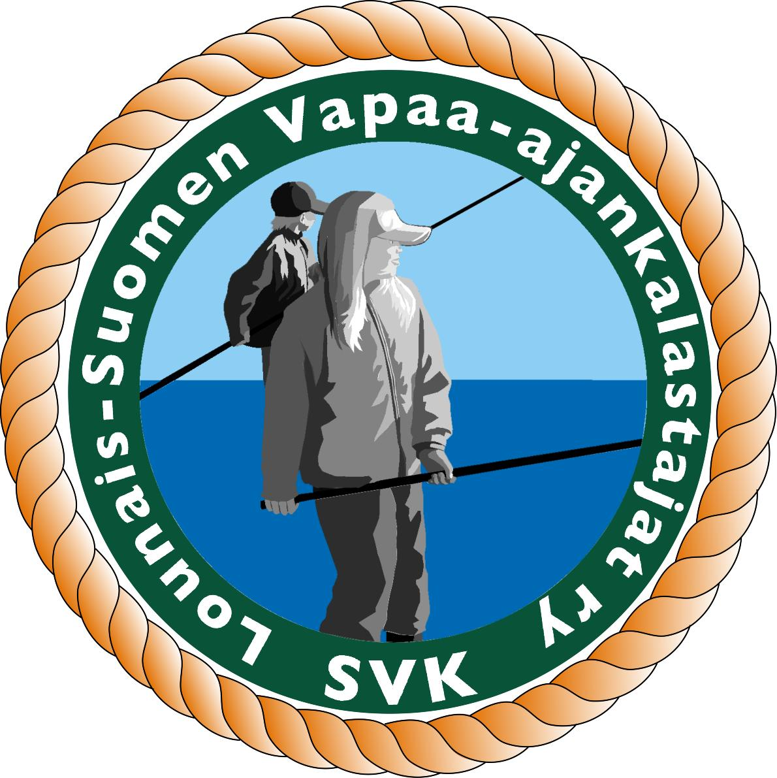

PERHOKALASTUSKURSSI NAISILLE

Ilmoittautumiskaavake

Nimi:

Osoite:

Postinro:

Kotikunta:

S-posti:

Puhelin:

Ruoka-aineallergia:

Käytän omia perhokalastusvarusteita:

En omista perhokalastusvarusteita:

